# 数据库中有数据但调用XDM查询接口无返回

1. 数据库中存在某条数据

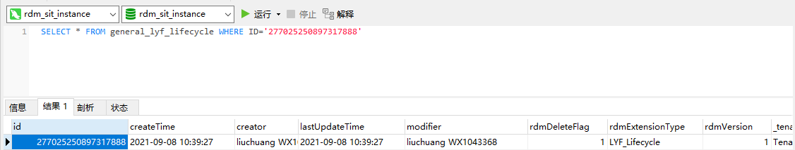

1. 通过XDM原子查询接口查不到数据

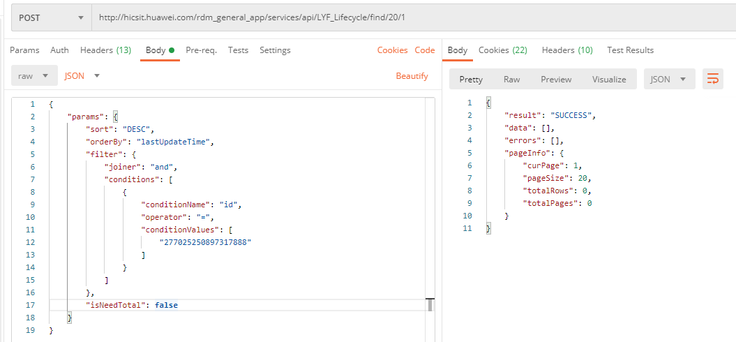

1）请排查该数据rdmDeleteFlag字段是否为1，rdmDeleteFlag是软删除标识，XDM原子接口默认过滤掉软删除的数据，如有需要请在数据库中将此字段置为0。



2）如果使用的是XDM1.0环境，请排查rdmextensiontype字段是否为实体英文名称，不匹配则查询不出数据，因为XDM1.0环境的代码查询接口中将此字段作为查询条件。

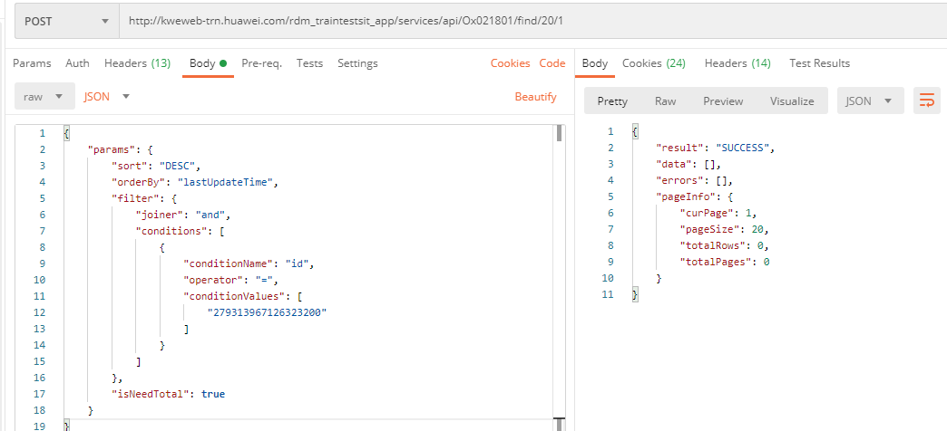



因此请修复问题数据，将此数据rdmextensiontype字段在数据库中设置为实体英文名称，通过XDM平台界面和create接口创建的数据，此字段均自动赋值为实体英文名称，此问题数据应该是用户自己从其它数据库中导入，此字段未设置正确（注意：rdmextensiontype为空也查询不出来数据）。

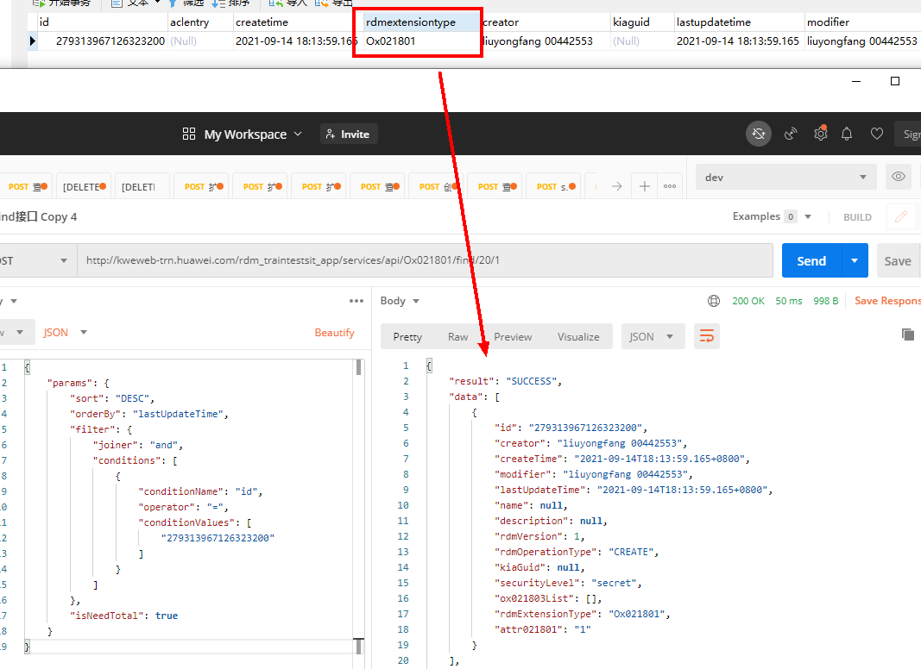

3）如果使用XDM2.0环境，查询接口代码逻辑中已取消此字段作为默认查询条件，所以即使rdmextensiontype值不与实体英文名称匹配或者为空，均可查出数据，但是用户也需要及时修复问题数据，否则其它接口如果需要用该字段作为查询条件进而处理数据会出现报错情况。

